МБОУ «СОШ №5 с. Нижнее Казанище»

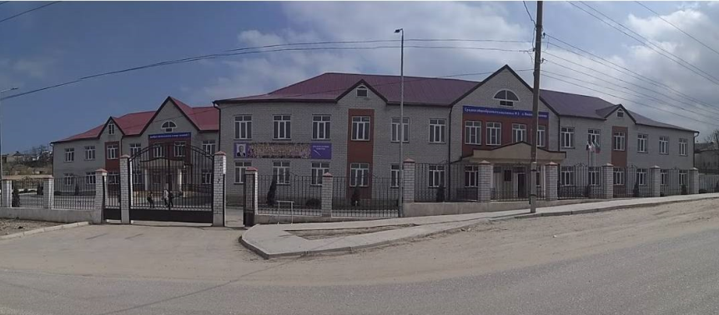

30 января 2019 года по плану МКУ «Управление образования Буйнакского района» на базе МБОУ «СОШ №5 с. Нижнее Казанище» был проведён районный семинар учителей начальных классов на тему: «Приёмы формирования УУД на уроках в начальной школе». В нем приняли участие методист УОБР Мамаева Рупият Набиевна и 30 учителей начальных классов из 11 школ Буйнакского района.

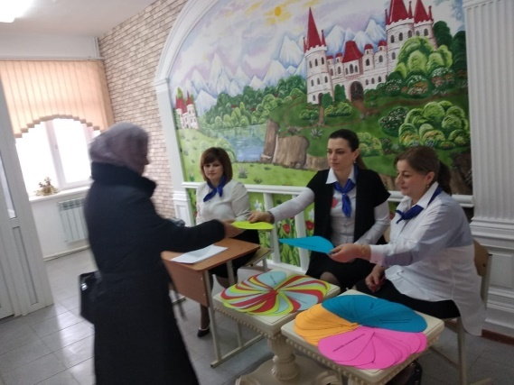

Словами Н. Рериха, что «новый мир имеет новые условия и требует новых действий», семинар открыла заместитель директора по НМР Сайпуллаева Атикат Расуловна. Поприветствовав всех и пожелав удачной работы, она настроила всех присутствующих на плодотворную работу, и уверила их, что встреча будет для всех полезна и интересна. Атикат Расуловна сказала, что у всех цель единая - вырастить наших детей добрыми, честными, порядочными и самостоятельными людьми. И еще она подчеркнула, что главное для учителя - помнить, что все учащиеся - звезды, маленькие и большие, близкие и далекие, но одинаково красивые. Каждая звездочка выбирает свою траекторию полета. Каждая звездочка мечтает сиять.

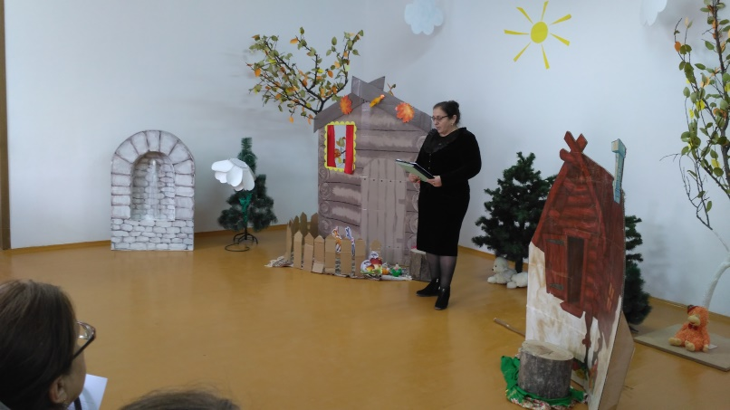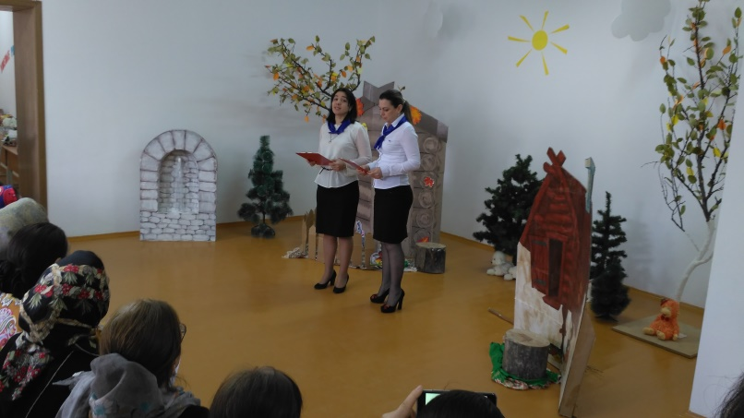

Целью семинара было повышение компетентности педагогов в освоении приемов педагогической техники для формирования УУД.
Заместитель директора по УВР начальных классов Минатуллаева Айзанат Абдумеджидовна в своем выступлении говорила, что мы часто произносим слово «Учитель», но не задумываемся, какую огромную роль играет он в жизни ребенка. Многие согласятся с тем, что учитель - это не просто профессия, это миссия. Ведь всех нас во многом сформировала школа, и, в первую очередь, наши педагоги. Трудно переоценить заслуги талантливого учителя, который открывает перед ребенком дверь в мир знаний, влияет на формирование его человеческих качеств, закладывает основы его будущего... Сколько сил, труда, души, терпения учителя вкладывают в каждого из своих учеников, чтобы они выросли счастливыми людьми. Каждый день, из года в год учитель отдает себя детям.
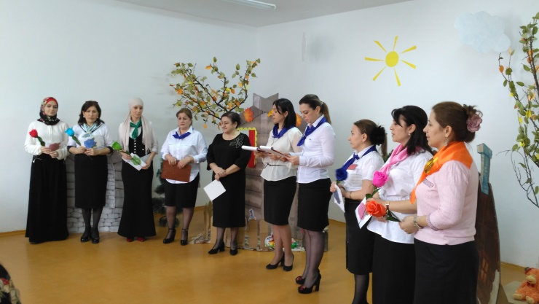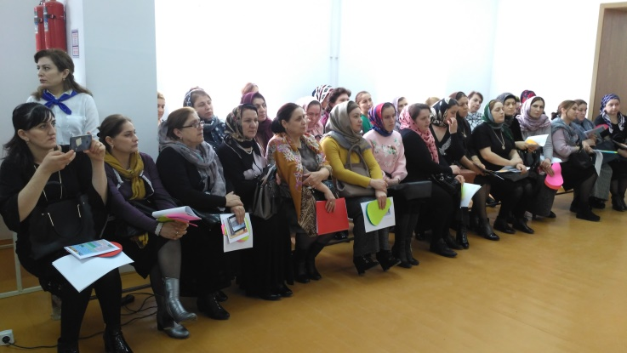
Активное участие в подготовке семинара принимали следующие учителя: Османова У.Т., Ахмедова У.Т., которые организовали выступление учащихся и выставку – презентацию. На мой взгляд, яркими были выступления всех учителей школы (Магомедовой М.А., Ахмедовой У.Т., Арсаналиевой М, Г., Батыровой Н. Я., Гаджихановой С. Б., Ибрагимовой Д. М.), в которых они поделились опытом своей работы о приёмах педагогической техники по формированию УУД.
Учителями школы были проведены открытые уроки, инсценирована сказка
«Гуси-лебеди».
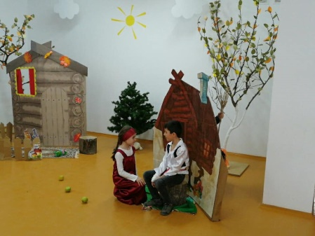
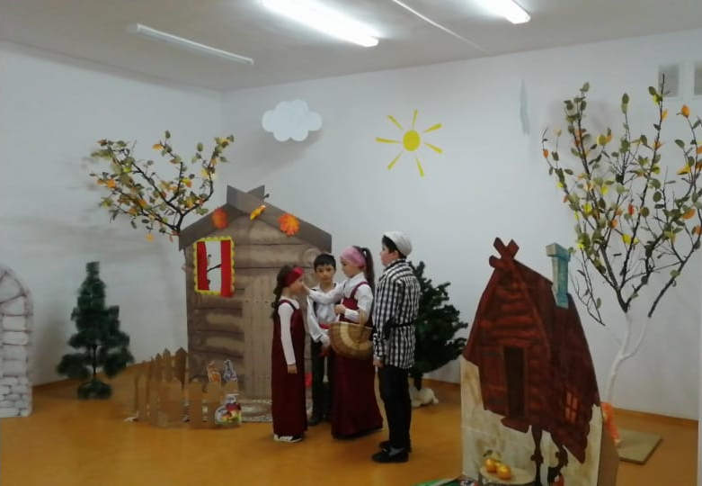
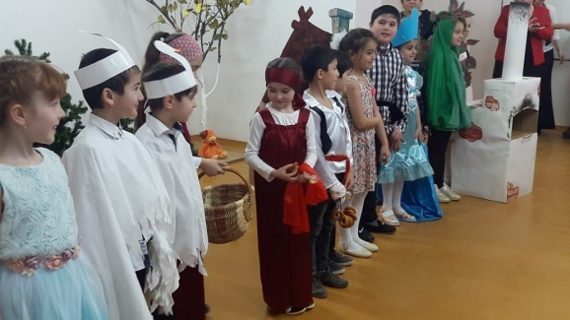

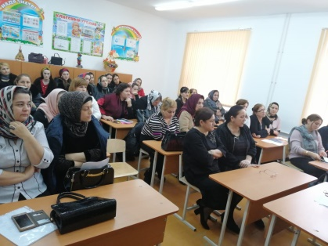
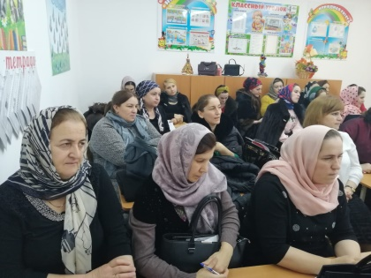

Магомедова Мадина Арсланбековна представила вниманию педагогов района открытый урок русского языка в 1 классе по теме «Согласные звуки и буквы Ф, ф». Для формирования фонетических умений использовала свои приемы, методы и современные технологии.

Наиболее эффективными средствами включения в процесс творчества являлась игровая, проектная деятельность, ситуация успеха, ИКТ, создание положительных эмоциональных ситуаций, работа в парах, группах. Урок проведен в соответствии с требованиями ФГОС.

Человеческая улыбка - одно из самых удивительных явлений в мире. С помощью улыбки можно знакомиться, здороваться и прощаться. Улыбка позволяет нам выражать свои чувства.
Наиболее эффективной формой организации учебного процесса в этом классе, в этот период обучения, с учётом физического, психологического и педагогического уровня подготовленности детей к школе, является создание атмосферы взаимодействия, т.е. добывание знаний коллективом.
Во-первых, на уроке создаётся определённый эмоциональный настрой, при котором ребёнок не боится высказывать свои мысли о чём-то незнакомом, неизвестном.
Во-вторых, не секрет, что дети успешнее овладевают малознакомыми действиями и знаниями именно при сотрудничестве со сверстниками.
В-третьих, к детям приходит понимание собственной значимости.
Необходимость умения записать свои мысли на бумаге – основной мотив к достижению цели урока – научиться писать букву ф.
Игровые технологии обучения помогли удержать внимание неусидчивых и заинтересовать пассивных учеников.
Неоднородный состав класса и возрастные особенности детей объясняют частую смену их деятельности:
- характеристика звуков
- фонетическая разминка
- анализ графического изображения буквы
- работа пальцами в воздухе
- письмо ручкой и карандашом
- письмо под счёт
- чтение с различным усилием
- раскрашивание
- выщипывание.
Урок достиг заявленных целей – дети все научились писать прописную строчную букву ф, читать слоги, слова и предложения с изученными буквами, отвечают на вопросы и выполняют задания, опираясь на свой жизненный опыт
Она считает, что успешность урока зависит от эмоционального настроя детей и учителя на урок, поэтому уделяет пристальное внимание созданию комфортной ситуации для каждого ученика.
Элемент открытия и успеха на этом уроке – рождение буквы прямо в руках учеников!

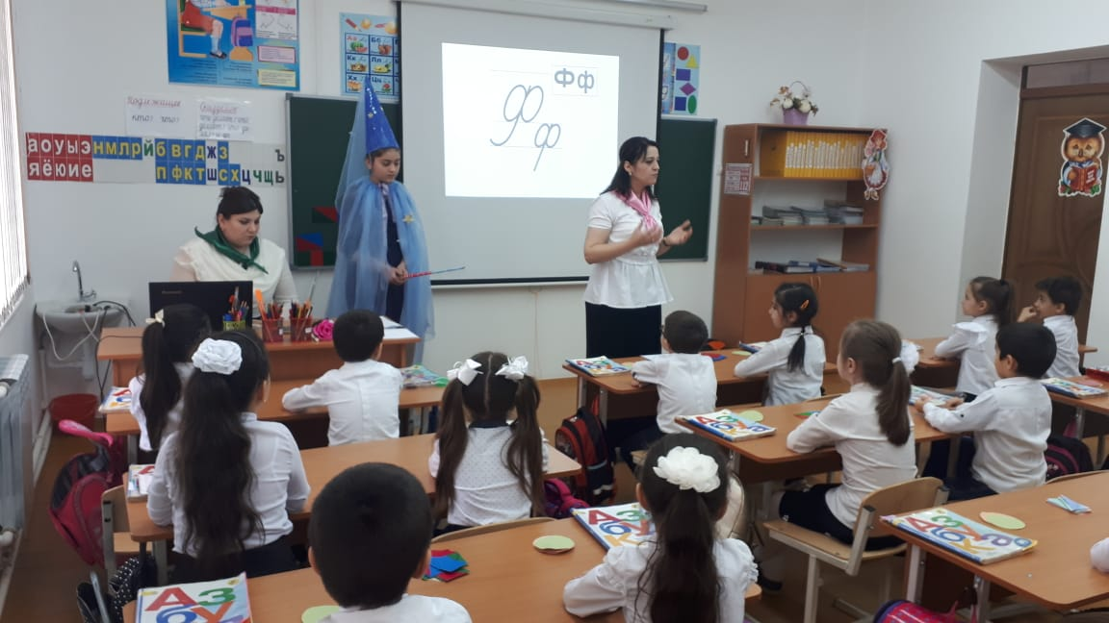

На уроке русского языка в 3 А классе по теме «Понятие об имени прилагательном» обучающиеся Гаджихановой Садии Бегеевны продемонстрировали умение проводить анализ слов с пропущенными орфограммами, работать в парах и группах, умение договариваться друг с другом. Садия Бегеевна умело использовала современные средства обучения, поддерживала стремление каждого ребёнка к размышлению и поиску правильных ответов. Ребята проявили активность, смекалку, эрудицию, творческие способности, с удовольствием выполняли разнообразные задания, давали чёткие обдуманные ответы, узнали много полезного и интересного.
Цель урока: создание условий для осмысления новой информации
Задачи урока:
- учебные задачи, направленные на достижение личностных результатов обучения.
- Развивать интелектуальные умения
- Воспитывать навыки сотрудничества
- Формировать навыки самостоятельной работы и работы в парах
При разработке урока учитывались возрастные особенности детей младших классов, реальные возможности учеников класса.
В основе урока лежит системно – деятельностный подход. Структура урока соответствует типу и его дидактическим задачам. При изучении использованы материалы, активизирующие познавательную активность младших школьников.
На уроке использовались информационные компьютерные средства, для активизации познавательной активности, повышения качества образования учащихся.
Были применены следующие формы познавательной деятельности:
- Общеклассная,
- Индивидуальная,
- Парная.
Время, отведенное на все этапы урока, было рационально распределено. Поддерживался высокий темп работы учащихся.
Высокая работоспособность учащихся в течение всего урока обеспечивалась за счет грамотного использования форм и методов работы. Перегрузка детей предупреждалась динамической паузой и сменой одного вида работы другим.
Выбранные ею формы и методы обучения способствовали созданию на уроке положительной психологической атмосферы. Общение учащихся и учителя доброжелательное доверительное.
По мнению присутствующих, урок прошел успешно, реализованы все поставленные дидактические цели и задачи урока, на высоком эмоциональном уровне. Особым вниманием у учащихся пользовался демонстрационный материал. Таким образом, если использовать на уроке инновационные технологии, то интерес детей к учёбе поднимается, оптимизируются процессы понимания и запоминания учебного материала, а значит, и качество образования будет повышено.

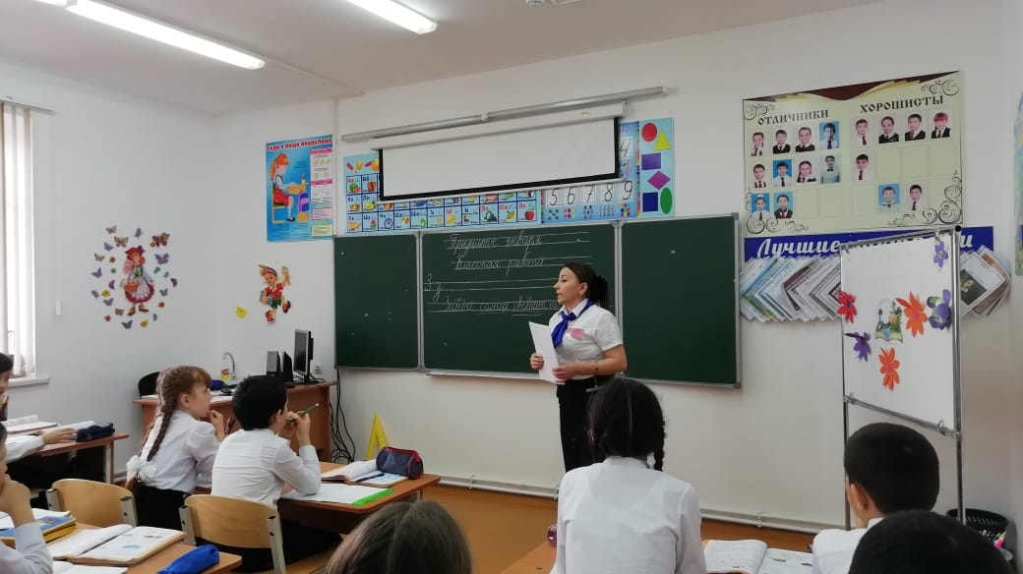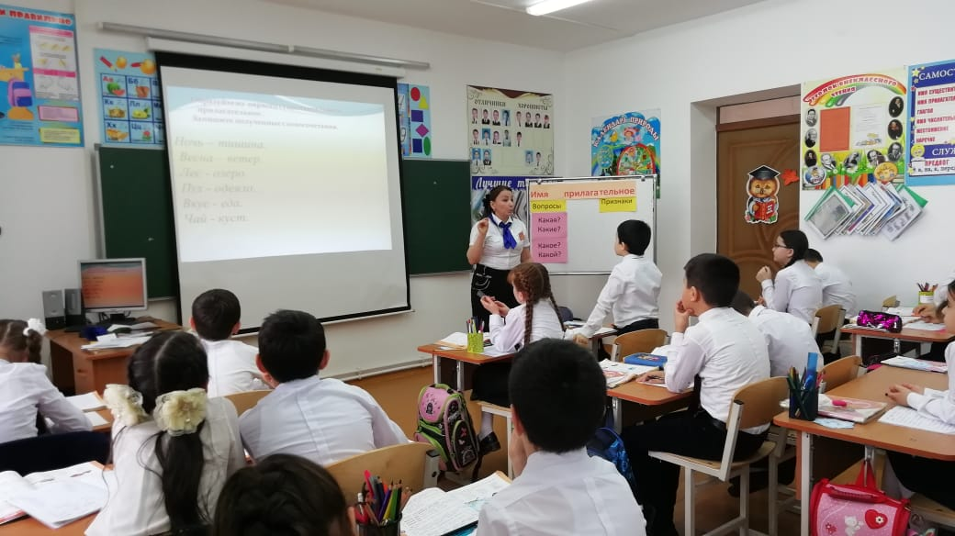

Ахмедова Умусапият Тажутдиновна (Победитель муниципального и зонального тура конкурса «Учитель года - 2019», занявшая1 место) - урок ИЗО в 4 А классе по теме «Страна восходящего солнца. Художественная культура Японии», Урок замечательный. На уроке использована проблемная ситуация (с веером) которая создала эмоциональный толчок перед творческой работой учащихся. Урок был построен продуктивным, интересным и изначально установила сотрудничество между собой и детьми.
Она показала, какие методы можно использовать на уроках изобразительного искусства, как используются информационно - коммуникативные технологии.
Данный урок имел межпредметные связи с такими дисциплинами как окружающий мир, литературное чтение, музыка, технология.
Закрепила в памяти учащихся те знания и умения, которые необходимы им для самостоятельной работы по новому материалу. Добилась в ходе закрепления повышения уровня осмысления изученного материала, глубины его понимания. Выработала соответствующие навыки и умения. Итог - выставка работ.
Структура урока выдержана, все этапы урока имели логическую связь. Для проведения урока заранее было спланировано время на реализацию этапов урока, где больше времени отводилось на практическую часть.
Для проведения практической части урока заранее был подготовлен разнообразный материал, что позволило развитию творческого воображения ребёнка, его фантазии, художественного вкуса, аккуратности, умения бережно и экономно использовать материал, содержать в порядке рабочее место. Дети овладевают навыками и культурой труда, что важно для их успешного обучения в школе.
Приобщаясь к истокам культуры своего народа или других народов Земли, дети ощущали себя участниками развития человечества, открывалисебе путь к дальнейшему познанию богатства человеческой культуры, представления людей о природе, искусстве, труде, красоте человеческих отношений.
Задачи обучения и воспитания органично связаны с художественными задачами. В процессе овладения навыками работы с разнообразными материалами дети приходят к пониманию красоты творчества.
Урок прошёл в доброжелательной обстановке. Был создан эмоциональный фон с помощью музыкальных композиций. Учащиеся были раскрепощены и раскованы. Ей удалось вызвать у детей интерес к изучаемому материалу. Работы получились хорошие, аккуратные, выразительные, так как каждый ребенок творчески подошел к выполнению задания. Использование ИКТ очень помогло на разных этапах урока.
Использовала на уроке мультимедийную презентацию «Цветение сакуры как национальный праздник Японии».
Спасибо Умусапият Тажутдиновне за развивающий урок, построенный на деятельностной основе. Учитель умело вводит детей в проблемную ситуацию, опираясь на их прошлый опыт. Они четко действуют по самостоятельно спланированной работе и приходят к цели.

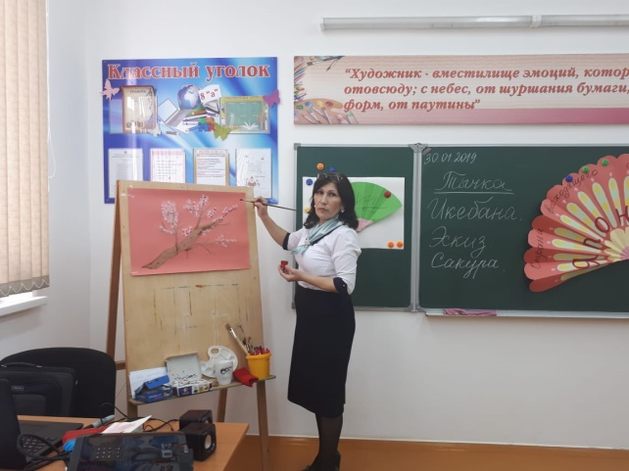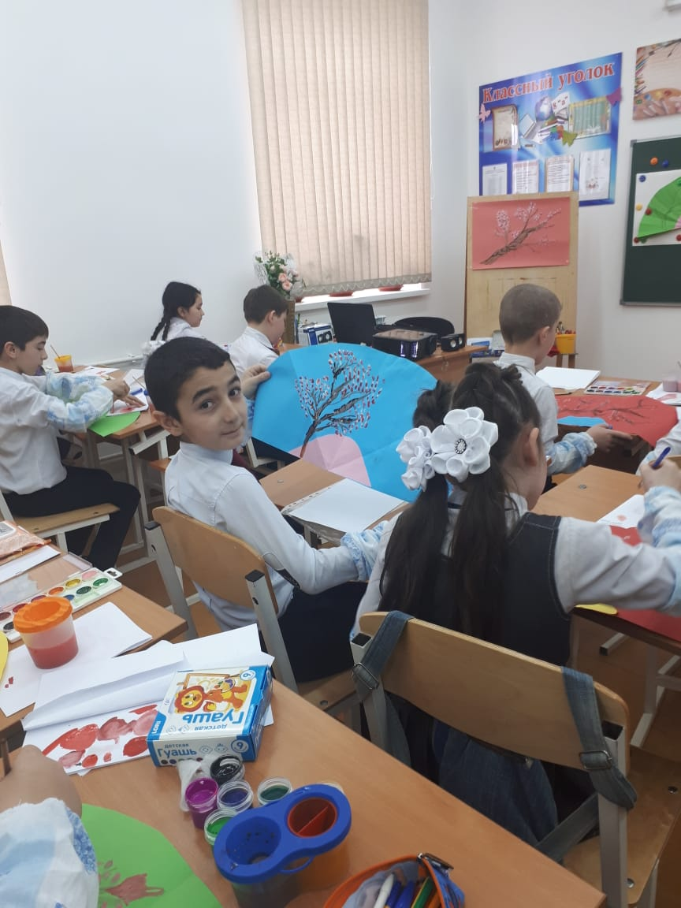

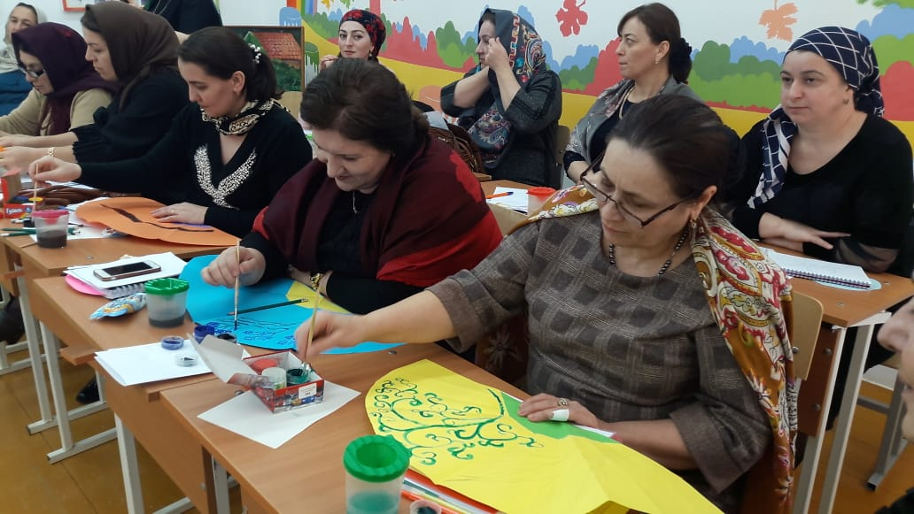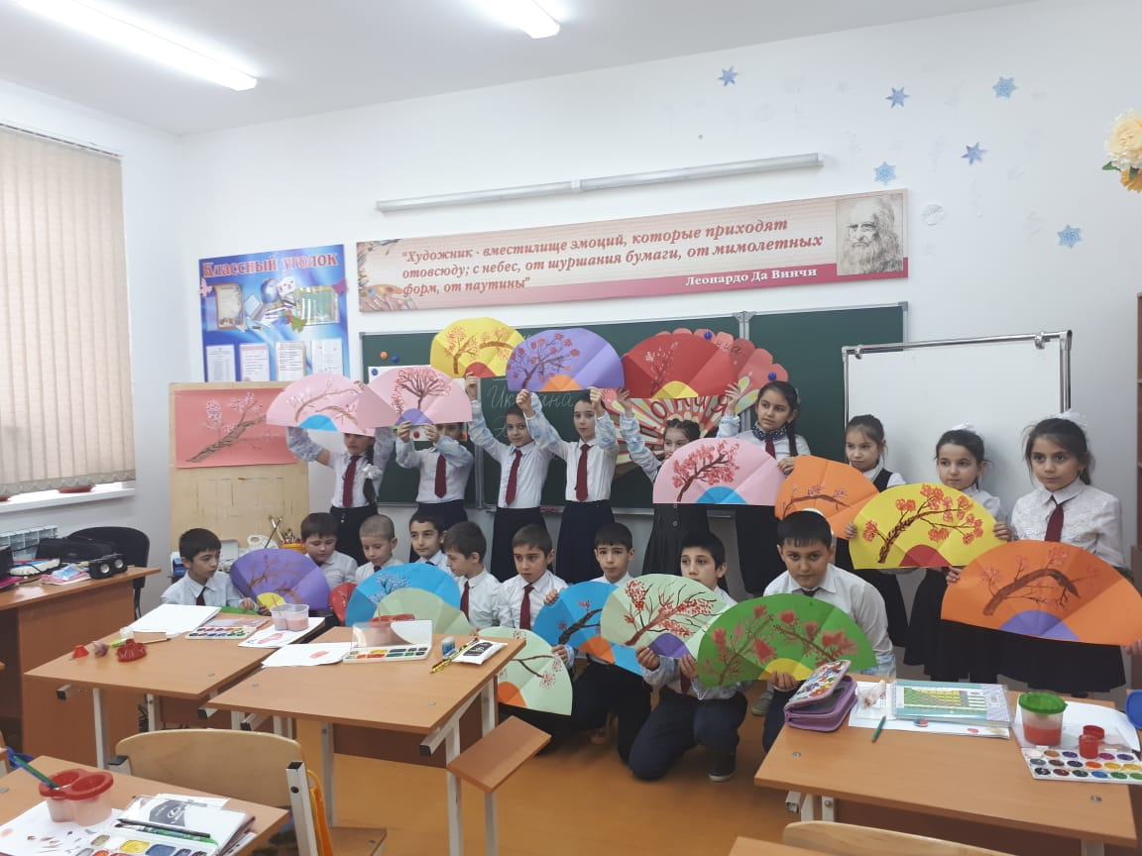
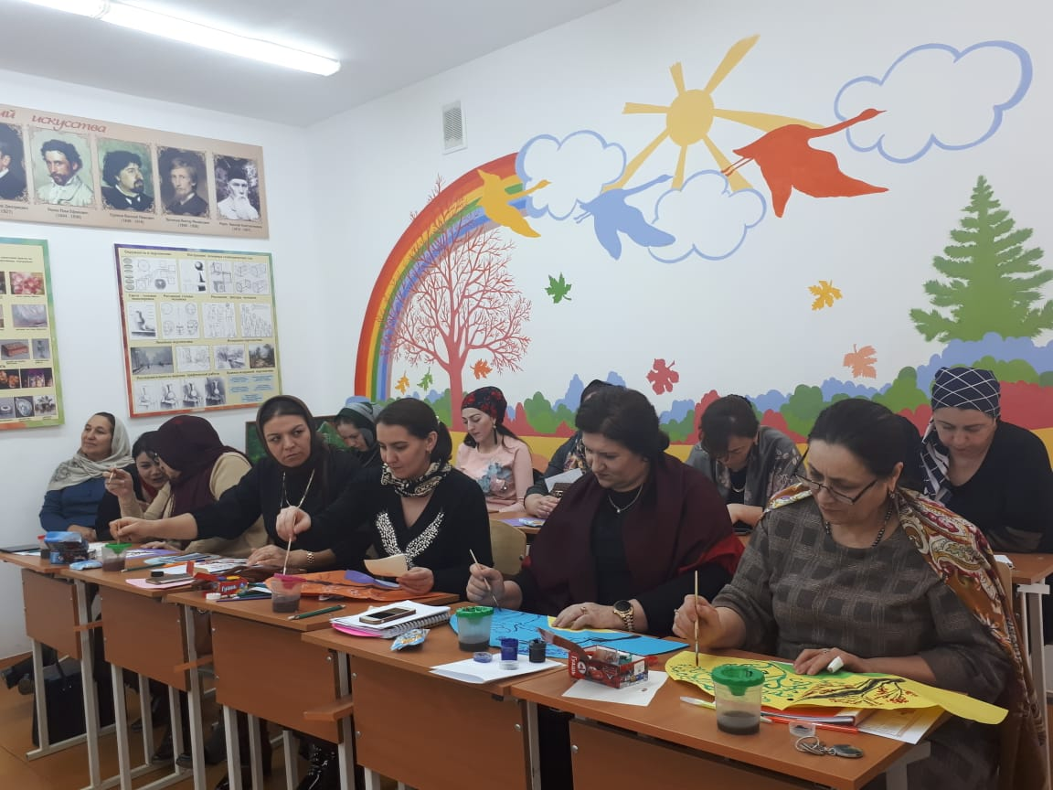

Арсаналиева Минавар Гамзатовна - урок математики во 2 классе по теме «Вычитание двухзначных чисел из круглого числа». Она в совершенстве владеет интерактивной доской и умело использует её на уроке. Дети свободно и правильно излагают свои мысли. Это большое достижение учителя.
Цель ее урока - это создание условий для:
- закрепления навыков счёта и знаний о геометрических фигурах;
- развития активного словаря, познавательных способностей, устойчивого внимания
- формирования ответственности, интереса к математике, воспитания культуры общения, умения работать в парах, уважения к одноклассникам (слушать одноклассников, четко высказывать свои мысли, адекватно реагировать на замечания и поощрения).
Для реализации целей и задач применялись следующие технологии и приемы: игровая, здоровьесберегающая, рефлексивная технология, деятельностный подход.
В первой части урока был создан благоприятный климат и комфортные условия для каждого ученика. Дана эмоциональная зарядка для успешности. С помощью её учащиеся настроились на внимание, работоспособность, организованность, доброжелательное отношение друг к другу. Речевая зарядка проводилась на слух за экраном, строилась по принципу учитель – ученик, ученик – ученик.
На протяжении всего урока осуществлялась взаимопроверка с помощью сигнальных карточек. Вся образовательная деятельность на уроке была построена в едином игровом сюжете. Учитывались физиологические и психологические особенности детей, смена видов деятельности (игровой, коммуникативной, двигательной), что способствовало поддержанию внимания и работоспособности детей на протяжении всего урока.
В ходе урока использовались наглядные, словесные, практические, игровые методы, музыкальное сопровождение, звукозапись, направленные на применение познавательных, речевых, двигательных, практических навыков и умений, их совершенствование.

Во время устного счета учащимся были предложены игры: «Не ошибись», «Найди пропущенное число», для совершенствования навыков устного счёта. Предложенные игры подобраны соответственно возрасту детей, что способствовало решению поставленных задач. Все учащиеся справились с заданием.
Учебное время на уроке использовалось эффективно, запланированный объём урока выполнен, заявленной цели и поставленных задач проведённый урок достиг. Интенсивность урока была оптимальной. Доброжелательная обстановка, позитивный настрой на урок, подбор современных методов и приёмов помог каждому ребёнку продвинуться в своём индивидуальном развитии.
Был подведён итог и рефлексия учебной деятельности на уроке.
Каждый этап урока имел коррекционную направленность. В процессе непосредственно образовательной деятельности непрерывно велась работа над расширением, обогащением словарного запаса детей.
Перспективы на будущее:
- Продолжать учить ребят работать в паре, строить предложения, учиться договариваться.
- Повторить с учащимися сравнения равенств.
- Продумать разные варианты рефлексии учебной деятельности на уроке.

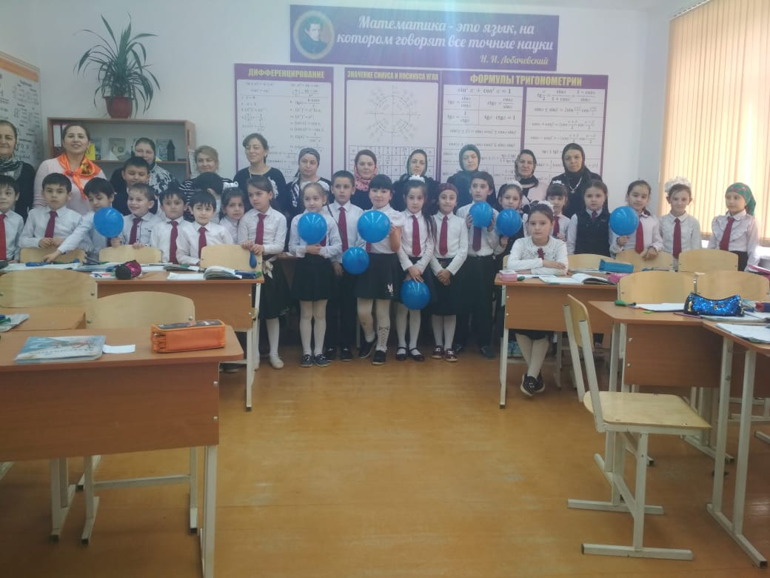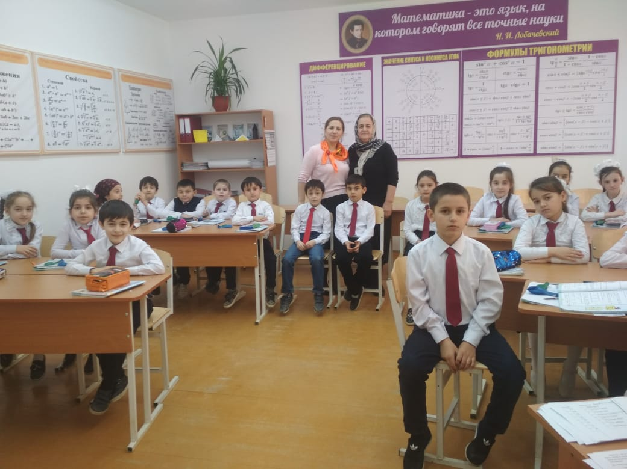

«Урок Батыровой Наидат Якуповны просто отличный. Тема урока: «Перестановка слагаемых». Учителем созданы все условия для самостоятельной познавательной деятельности учащихся. Дети работают в парах и индивидуально. Видно, что педагог в системе использует исследовательскую деятельность».Цель урока: Формирование УУД через систему конкретных заданий УУД.
По типу данный урок - урок изучения нового материала, по форме - исследование.
На уроке используется медиапродукт с целью развития наглядно – образного мышления за счёт повышения уровня наглядности, повышение мотивации к учебному процессу. Подобрана последовательность заданий, которые использованы для выполнения индуктивных умозаключений при изучении переместительного свойства сложения. На уроке создается проблемная ситуация, развертываются системы доказательств.
На уроке учащиеся обсуждают разные точки зрения, делают выбор, отстаивают свою. В результате учебной деятельности формируется представление о культуре дискуссии, способах ведения диалога, совместного поиска и принятия решений.
Применяются различные формы работы: фронтальная работа с веерами цифр; индивидуальная работа, работа в паре.
Для снятия физического напряжения, сбрасывания негативной энергии, укрепления здоровья использована физминутка.
Содержание, методика и технология проведения урока соответствуют возрастным особенностям учащихся, способствуют осознанному и глубокому усвоению материала.

У учащихся возникла положительная эмоциональная направленность. Ею был использован приём приветствия:
Мы начинаем наш урок с листа самооценки, где дети отмечают в левом верхнем углу свое настроение в начале урока.
Цель: повторение изученного материала, необходимого для «открытия нового знания», и выявление затруднений в индивидуальной деятельности каждого учащегося. Данный этап предполагает:
1) актуализацию соответствующих мыслительных операций и познавательных процессов;
2) мотивацию к пробному учебному действию («надо» - «могу» - «хочу») и его самостоятельное осуществление.
Ребята отвечают на вопрос (слагаемые поменялись местами)
Далее была проведена работа в парах. На данном этапе учащиеся в коммуникативной форме обдумывали математический закон будущих учебных действий. Учитель предлагала узнать, можно ли переставлять местами слагаемые. Исследовать – это значит понять, установить. Предлагала превратить свой класс в научно-исследовательскую лабораторию. Каждый из нас – сотрудник этой лаборатории, учёный-исследователь. Мы – коллеги. Коллеги – это товарищи по работе. Как будем работать? (дружно, старательно, внимательно, с уважением) Какую цель исследования поставили? (Доказать можно ли переставлять местами слагаемые).
Был использован метод самоконтроля и самооценки. В ходе урока была организована (индивидуальная, работа на маршрутных листах), а на последующем этапе самостоятельная работа с учебником. Задания были ориентированы на закрепление изученного и определение учащимися математического закона (От перестановки слагаемых сумма не изменяется). Отдых на уроке был организован в виде физминутки.
Включено в систему повторение изученного материала.
На данном этапе выявляются границы применимости нового знания и выполняются задания, в которых новый способ действий предусматривается как промежуточный шаг.
Организуя этот этап, она подбирает задания, в которых тренируется использование изученного ранее материала, имеющего методическую ценность для введения в последующем новых способов действий. Таким образом, происходит, с одной стороны, автоматизация умственных действий по изученным нормам, а с другой – подготовка к введению в будущем новых норм.
Рефлексия учебной деятельности на уроке (итог).
На данном этапе фиксировалось новое содержание, изученное на уроке, и организована рефлексия и самооценка учениками собственной учебной деятельности.
Урок заканчивается листом самооценки (смайлики) определяющий настроение учащихся к концу урока. Темп урока был высокий
Ей было легко вести урок, ученики активно включались в работу. Цель достигнута.

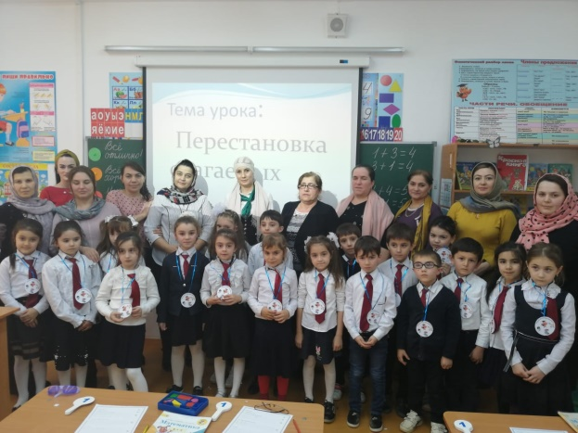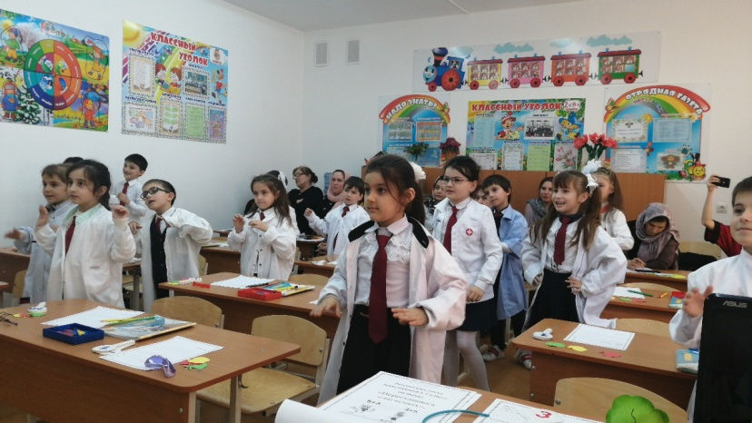

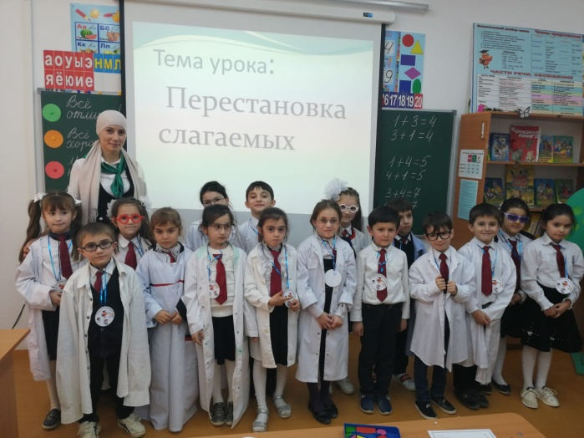

Ибрагимова Джамиля Магомеднабиевна, учитель начальных классов
Открытый урок по окружающему миру, 2 Б класс. Целью данного урока являлась следующее:
- Расширить знания детей о правилах дорожного движения;
- Научить детей различать дорожные знаки, которые часто встречаются на дорогах;
- Привлечь учащихся к пропаганде безопасного поведения на улицах и дорогах среди сверстников;
- Воспитывать культуру поведения на дороге.
В начале урока дети интересовались, какой урок им сегодня предстоит. Парты в классе были расставлены так, чтобы учащимся было удобно смотреть презентацию. Учащиеся были активны, так как вопросы вызвали интерес и дискуссию. Данное занятие соответствует основным направлениям воспитательной работы школы, уровню развития классного коллектива, возрастным особенностям учащихся.
Урок прошел хорошо, так как ей в начале урока удалось наладить хороший контакт с классом. Общение было свободным и непринужденным.
Основные правила по дорожному движению умели применять на практике, рассказывали, как можно предотвратить аварийные ситуации на дорогах, в том числе, которые происходят с участием детей. При подготовке занятия были учтены возрастные особенности учащихся. Вопросы не являются сложными, но требуют логического рассуждения и основных знаний по ПДД. Урок призван развивать у учащихся самостоятельность суждений, иметь своё мнение по каждой проблеме, без посторонней помощи искать выход из затруднительных ситуаций. Чтобы заинтересовать учащихся данной темой, ею было много использовано исторического материала. Также использовался наглядный материал (карточки, дорожные знаки), памятки по ПДД и ИКТ. В ходе мероприятия было видно, что учащимся было интересно. Особый интерес у них вызвало творческое задание, когда учащимся нужно было самим придумать дорожный знак и дать ему характеристику. Для выполнения данного задания учащиеся приложили максимум усилий и фантазии.
Работа в целом прошла содержательно, интересно и организованно.
Домашнее задание. Составить памятку юного пешехода.

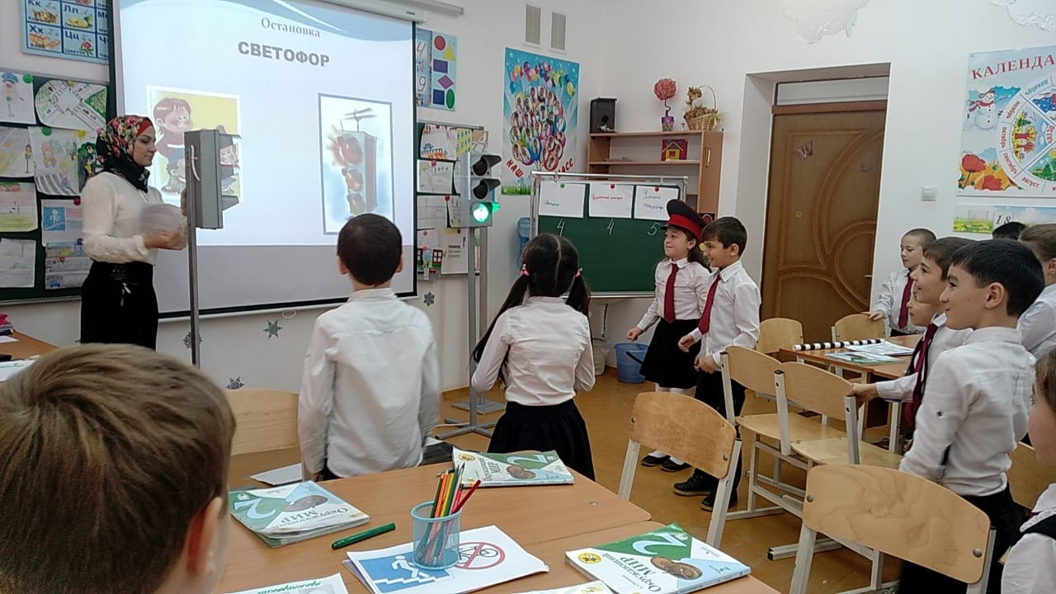

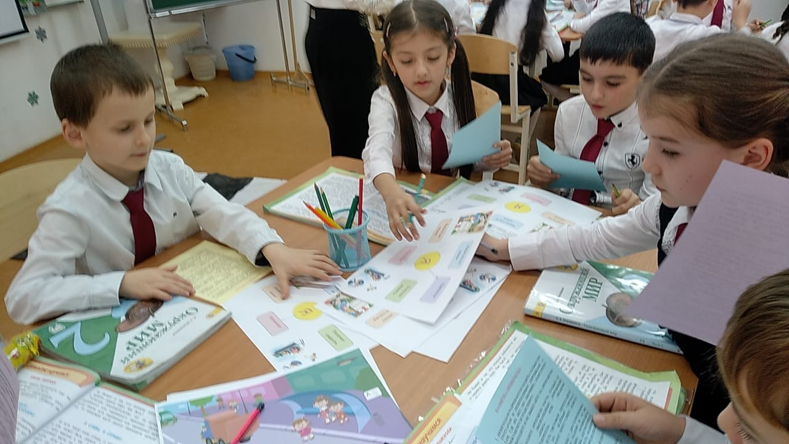

После практической части с докладом «Совместная работа библиотекаря и учителя по воспитанию культуры чтения учащихся начальных классов» выступила библиотекарь школы Гаджиева Патимат Гусеновна. Книга становится близким и дорогим другом ребёнку с самых детских лет. Едва научившись читать, он обращается к ней как к источнику знаний, как к другу.
Привить ребёнку любовь к книге, научить его понимать книгу и по-настоящему ценить произведения художественной литературы –вот задача, которая стоит перед учителями начальных классов, родителями учащихся. Огромную помощь в этом вопросе оказывает школьный библиотекарь.
С первых дней самостоятельного чтения очень важно, чтобы родители, бабушки и дедушки рассказывали детям, какую роль книги сыграли в их жизни. Хорошо, если взрослые приведут примеры из жизни.
В конце учебного года преподаватели составляют списки книг для своих учеников, рекомендуемых для внеклассного чтения и чтения по программе литературы.
Для проведения читательских конференций и диспутов учителя также рекомендуют
ученикам списки произведений художественной литературы. Писать эти списки ученикам в тетрадь по литературе - очень утомительно.
Большое значение для пропаганды внеклассного чтения учащихся имеют выступления школьных библиотекарей и проведение тематических библиотечных часов во всех классах. Такая работа - это и большая помощь учителю начальных классов. Одновременно работникам школьной библиотеки можно проводить и обзор рекомендованных учителем книг для внеклассного чтения.
Наша школьная библиотека располагает небольшим количеством книг для учащихся по внеклассному чтению любых тематических направлений. Работа читального зала в школе также направлена на помощь ученику и учителюначальных классов. Для развития навыков выразительного чтениявслух полюбившихся страниц художественных произведений в школе проводятся различные литературные конкурсы. Организаторами таких литературных конкурсов являются, прежде всего, учителя начальных классов.
Вся эта работа направлена на то, чтобы привить ученикам любовь к книге, любовь к чтению.
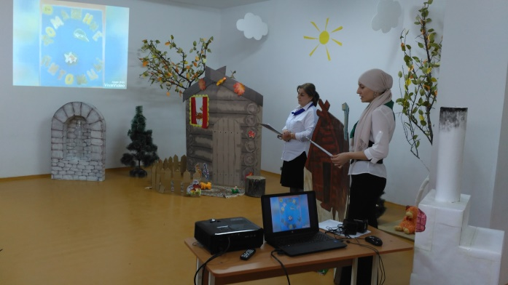

Коллеги дали тёплые и искренние отзывы о работе учителей МБОУ «СОШ №5 с. Нижнее Казанище».
Мамаева Рупият Набиевна, методист РУО учителей начальных классов подчеркнула, что:
Профессия учитель начальных классов одна из самых гуманных, творческих, нужных профессий в нашем мире. Скорее всего, это не просто профессия, это — образ жизни. Она несет в себе огромную ответственность перед государством и обществом и играет ведущую роль в формировании основных душевных качеств учеников.
Профессия учитель начальных классов – это состояние души. Первая учительница является своего рода второй мамой, готовой прийти на помощь в трудную минуту любому ребенку.
Каждый учитель должен обладать особыми личными качествами, которые помогут легко найти контакт с детьми и коллегами. Среди них доброжелательность, внимательность, чуткость, профессионализм, забота о ближнем. Все это помогает воспитать и сформировать характер человека, в руках которого будущее нашей страны.

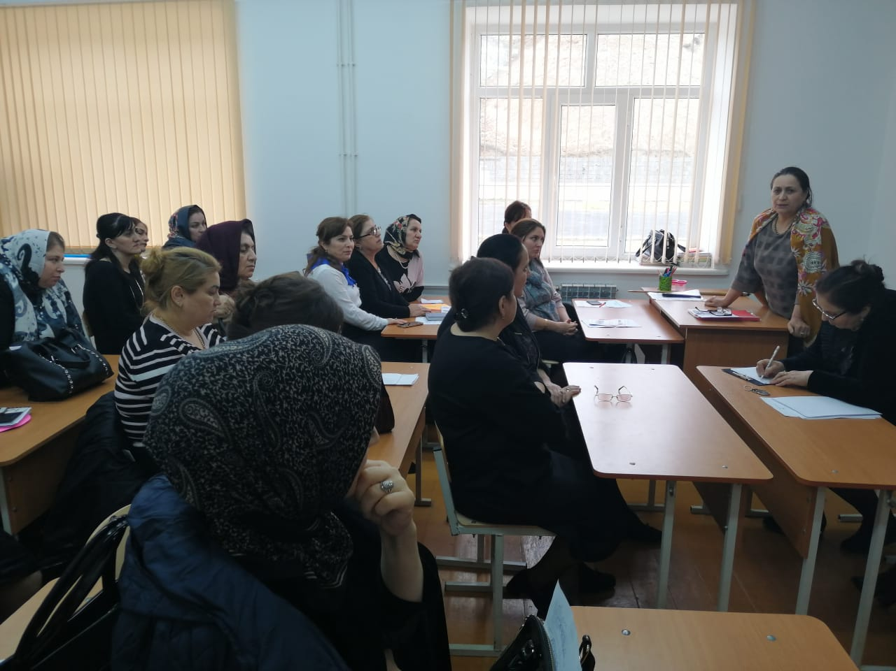
Древняя мудрость гласит «Велик тот учитель, который исполняет дело, чему учит, владеет всеми секретами своей профессии, потому что добросовестно и успешно проходит все ее ступени».
Спасибо учителям начальных классов МБОУ «СОШ №5 с. Нижнее Казанище» за их кропотливый труд, который делает учебный процесс интересным и доступным для всех! В этом – их успех!

Рекомендации

1. Научить ребенка высказывать свои мысли.
2. Не боятся «нестандартных уроков», пробовать различные виды игр, дискуссий и групповой работы для освоения материала.
3. Использовать приемы формирования и активизации отдельных операций мышления, внимания, памяти, восприятия, воображения и приемы, способствующие созданию проблемных, поисковых ситуаций в мыслительной деятельности обучающихся.
4. Организовать групповую работу,часто напоминать ребятам о правилах ведения дискуссий,беседы.
5. Приучить ребенка самого задавать вопросы по материалу, переспрашивать и уточнять.
6. Изучать и учитывать жизненный опыт учеников, их интересы, особенности развития.
7. Научить обучающихся умению слушать и слышать друг друга.
8. Формировать ключевые компетенции обучающихся через систему уроков внеклассного чтения.
9. Систематически знакомить детей с широким кругом доступной для самостоятельного чтения литературы и ее видами.
10. Формировать у них умение ориентироваться в книге и среди книг.

11.Учить предугадывать примерное содержание детской книги еще до чтения.
12.Воспитывать стремление читать книги, задумываясь и размышляя над прочитанной литературой.
13.Использовать детскую литературу для воспитания ребенка.

14.Обеспечить эмоционально-комфортную и доступную для усвоения образовательную среду для каждого ребёнка.

15.Создать психолога - педагогические предпосылки развития УУД и качественные метапредметные и личностные образовательные результаты.

16.Осуществить коррекцию форм и методов обучения с учетом уровня готовности по отдельным блокам умений.

17.Спланировать индивидуальную педагогическую работу с отдельными детьми.

18.Получить консультацию по вопросам обучения некоторых детей у профессиональных специалистов (психолога, дефектолога, логопеда).

